

Dokumentation zum Projekt

Power-LP

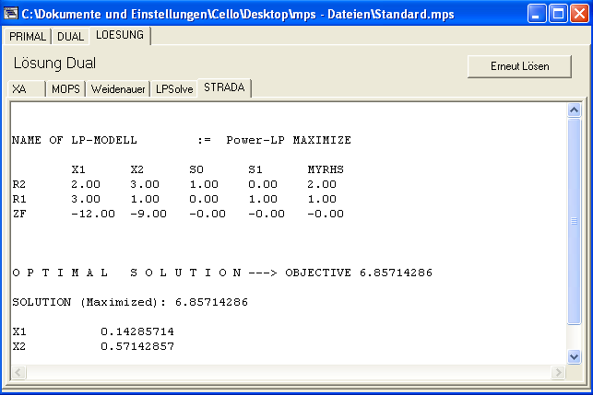

im Fach Anwendungen der Betrieblichen Systemforschung

8. Semester Wirtschaftsinformatik
Sommersemester 2004

Autor | E-Mail
Lenz, Maurice | mlenz@fh-konstanz.de
Geiger, Oliver | ogeiger@fh-konstanz.de
Burkhardt, Andreas | andyb@fh-konstanz.de

Betreuer | Abgabedatum
Prof. Dr. Michael Grütz | 21.Juni 2004

Abstract
Unser Power-LP ist das Ergebnis harter Arbeit und wurde im Rahmen des Seminars „Anwendungen der Betrieblichen Systemforschung“ an der Fachhochschule Konstanz erstellt. Wir hoffen, dass der Power-LP aufgrund seiner vielen Vorteile gegenüber dem LP-Interaktiv zukünftig als Standard-Software der linearen Programmierung im Fach „Betriebliche Systemforschung“ eingesetzt werden kann. Bei der Entwicklung wurde viel Wert darauf gelegt, schon früh im Semester ein ausgereiftes Produkt zu erstellen, das auch hohen Ansprüchen genügen kann. Wir mussten allerdings feststellen, dass immer, wenn wir glaubten fertig zu sein, uns neue Funktionalitäten und Verbesserungen einfielen.

Diese Ausarbeitung beschreibt zunächst kurz den bisher verwendete LP-Interaktiv und legt dessen Schwächen dar. In den folgenden Kapiteln bei der Definition der Projektziele beginnend schließlich konkret auf die im Power-LP implementierten Features und deren Umsetzung eingegangen.

Inhalt
Abstract I
Inhalt II
1 LP-Interaktiv 1
1.1 Programmbeschreibung 1
1.2 Schwachstellen 2
2 Power-LP 4
2.1 Ziele 4
2.2 Programmbeschreibung 6
3 Neue Features im Detail 12
3.1 Modell Dateiformate 12
3.2 Klassendiagramm 13
3.3 Parser für Equation Style-Dateien (*.lp) 14
3.4 Parser für MPS-Dateien (*.mps) 15
3.5 LPModell::getDual() 20
3.6 LPModell::splitIntN 22
3.7 LPModell::BoundsToRes 25
4 Fehlerbehandlung 26
4.1 Beschreibung möglicher Fehlermeldungen 26
5 Projektorganisation und Aufgabenverteilung 30
6 Ausblick 31
6.1 Das MOD-Datenformat der OMP Modelling Language 31
Anhang xxxii
A. Testläufe xxxii

LP-Interaktiv
Der LP-Interaktiv diente bisher als Standard-Frontend für die Batch-Solver XA, MOPS, LP-Solve, Strada und Weidenauer Optimizer an der FH-Konstanz und ist somit die wohl meistgenutzte Software im Fach „Betriebliche Systemforschung“ an der FH-Konstanz.

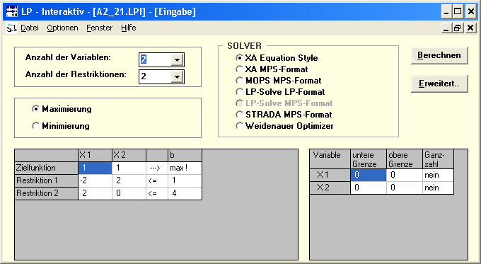
Abb. 1-1: LP-Interaktiv

Programmbeschreibung
Der LP-Interaktiv entstand im Jahre 1994 zunächst unter dem Namen XA-Interaktiv. Unter dem Arbeitstitel „Extended“ wurde der XA-Interaktiv im Jahre 1997 zum heute eingesetzten LP-Interaktiv weiterentwickelt. Wie die meisten anderen älteren Programme aus der Methodenbank der OR-InfoSystems an der FH-Konstanz wurde auch der LP-Interaktiv in Visual Basic geschrieben.

Eingesetzt wird der LP-Interaktiv als Frontend zur Lösung linearer Optimierungsprobleme. Dabei greift der LP-Interaktiv zur Lösung dieser linearen Optimierungsprobleme auf die Solver XA, MOPS, LP-Solve, STRADA oder Weidenauer Optimizer im Batch-Modus zu.

Bei der Nutzung des LP-Interaktiv sind uns jedoch einige Schwachstellen aufgefallen, die nachfolgend beschrieben werden sollen.

Schwachstellen
Bei der Arbeit mit dem LP-Interaktiv sind uns folgende Schwachstellen aufgefallen:

Bedienung unkomfortabel, nicht mehr zeitgemäß
Der LP-Interaktiv hat seine Wurzeln im Jahre 1994 und ist daher heute in vielerlei Hinsicht nicht mehr zeitgemäß. Dateinamen dürfen aus maximal acht Zeichen bestehen, das Wechseln zwischen verschiedenen Laufwerken und Verzeichnissen ist unkomfortabel.

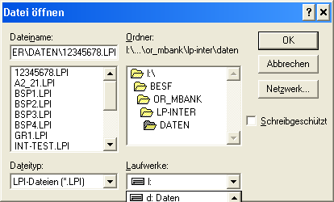
Abb. 1-2: Screenshot „Datei öffnen“ im LP-Interaktiv

Es gibt auch keine Symbolleisten, d.h. Funktionen wie das Speichern und Öffnen von Dateien funktioniert nur über die Menüs.

Kein Multiple Document Interface (MDI)
Es ist nicht möglich, mehrere Dateien gleichzeitig zu öffnen.

Absturz bei Eingabe ungültiger Zahlen
Bei der Eingabe ungültiger Zahlen kommt es vor, dass der LP-Iteraktiv mit der Meldung „Illegal Function Call“ ohne vorherige Warnung abstürzt.

Mangelhaftes Fehlerhandling
LP-Interaktiv gibt keine eigenen Warnungen und Fehlermeldungen aus. Im besten Falle wird der Benutzer lediglich im Lösungsfenster durch den jeweiligen Solver direkt mit schwer verständlichen Fehlermeldungen konfrontiert.

Unbeabsichtigter Verlust von Variablen und Restriktionen möglich
Es kann sehr ärgerlich sein, wenn man beim Erweitern eines großen LP-Modells verklickt. Wird das LP-Modell um Variablen/Restriktionen verringert, bleiben diese verloren und können nicht wieder hergestellt werden.

STRADA unterstützt keine Angabe von Bounds
Der Solver STRADA funktioniert nicht, wenn eine obere bzw. untere Grenze angegeben wurde.

XA unterstützt nur 0,1 –Ganzzahligkeit
Der XA-Solver ist in der Regel ein sehr stabiler Solver, der auch komplexe LP-Modelle richtig lösen kann. Deshalb ist es bedauerlich, das durch den XA-Solver von Haus aus keine echte Ganzzahligkeit unterstützt wird.

Kein integrierter Primal-Dual-Wandler
Der LP-Interaktiv bietet keine Möglichkeit ein eingegebenes Primalmodell automatisch in ein Dualmodell zu überführen. Der Primal Dual Wandler aus der Methodenbank des OR-InfoSystems verwendet ein eigenes Dateiformat. Im LP-Interaktiv eingegebene Modelle müssen zur Ermittlung des Duals manuell komplett neu eingegeben werden.

Inkompatibilität zu anderer LP-Software
Der LP-Interaktiv nutzt ein eigenes Dateiformat. Der Benutzer kann ausschließlich LPI-Dateien speichern und öffnen. Das Einlesen und Weiterverwenden der zugrunde liegenden LP-Modelle anderer Methodenbank-Programme ist somit nicht möglich.

Power-LP
Der Power-LP wurde mit dem hochgesteckten Ziel entwickelt den LP-Interaktiv sowohl in Punkto Funktionalität, als auch bei Stabilität und Komfort zu übertreffen und diesen als Standard-Frontend für Probleme der linearen Programmierung im Vorlesungsbetrieb der FH-Konstanz zu ersetzen. Dieser Abschnitt liefert einen Überblick über die Ziele bei der Planung des Projektes und dessen Umsetzung.

Ziele
Das Programm heißt Power-LP und wird im Borland C++ Builder vollständig neu erstellt. Alle in Kapitel 2 genannten Schwachstellen des LP-Interaktivs werden behoben. Unsere Ziele lassen sich dabei grob in drei Kategorien unterteilen:

Mehr Komfort
Das Programm ist ein modernes 32-Bit Programm und unterstützt lange Dateinamen und das Multiple Document Interface, welches das parallele Öffnen mehrerer Dateien im selben Programmfenster ermöglicht. Außerdem wird durch die moderne Verzeichnisstruktur das Navigieren im Datei-Browser wesentlich vereinfacht. Befehle können mittels Symbolleisten schneller ausgeführt werden und beim Öffnen/Speichern einer Datei gelangt man automatisch in das zuletzt geöffnete Verzeichnis. Letztendlich reagieren auch die Zellen, in die das LP-Modell eingetragen wird deutlich angenehmer als im LP-Interaktiv, vergleichbar mit den Zellen einer Excel-Tabelle.

Ein unbeabsichtigtes Entfernen von Variablen und Restriktionen ist nicht mehr möglich, da diese durch einfaches Hinzufügen der zuvor versehentlich verringerten Variablen bzw. Restriktionen –Anzahl wieder in das Modell aufgenommen werden.

Mehr Stabilität
Durch ein ausgefeiltes Fehlerhandling wird der Benutzer frühzeitig durch aussagekräftige Warnungen auf Probleme hingewiesen. Bei Eingabe ungültiger Zahlen wird beispielsweise eine entsprechende Fehlermeldung ausgegeben und die Ausführung gestoppt.

Zusätzlich wird es möglich mit sehr großen und sehr kleinen Zahlen zu rechnen. Im LP-Interaktv gab es eine Begrenzung auf maximal sechsstellige Zahlen.

Mehr Funktionalität
Der Power-LP bietet hier deutlich mehr Funktionalität als der LP-Interaktiv. Das Programm dient nicht nur als Schnittstelle vom Benutzer zu den Solvern, sondern hat eine Vielzahl zusätzlicher Funktionen integriert.

Format-Wandler
Der Power-LP kann nicht nur die alten Dateien des LP-Interaktivs (*.lpi) öffnen und speichern, sondern auch MPS (*.mps) Dateien und XA-Equation-Style (*.lp) Dateien. Somit ist es möglich, generierte Ansätze aus anderen Methodenbankprogrammen nachträglich in den Power-LP zu laden und zu modifizieren.

Automatische Entfernung redundanter Restriktionen
Eingelesene LP-Ansätze von den Programmen der Methodenbank enthalten meist sehr viele redundante Restriktionen. Zur besseren Übersicht werden diese automatisch aus dem eingelesenen LP-Modell entfernt. Der Benutzer wird dabei über die Anzahl der entfernten redundanten Restriktionen informiert.

Gleichzeitige Ausführung mehrer Solver per Checkbox
Es lassen sich mehrere Solver per Checkbox auf einmal ausführen und die Ergebnisse im Programm per Reiterauswahl einsehen.

Integrierter Primal Dual Wandler
Das Programm enthält einen integrierten Primal Dual Wandler. Das ermittelte Dual lässt sich ebenfalls mit den Solvern lösen.

Echte Ganzzahligkeit mit XA-Solver
Durch die Aufsplittung großer Zahlen auf Hilfsvariablen mit 0,1 Ganzzahligkeit ist es neben LP-Solve und MOPS nun auch dem XA-Solver möglich echte Ganzzahligkeit zu berechnen. (STRADA unterstützt gar keine Ganzzahligkeit, Weidenauer kein Mixed-Mode!)

STRADA-Solver unterstützt Bounds
Da STRADA eigentlich keine Angabe von oberen / unteren Grenzen unterstützt, werden Bounds automatisch für diesen Solver intern in Restriktionen umgewandelt. Das LP-Modell ohne Bounds kann der STRADA-Solver jetzt problemlos lösen. Der Benutzer bekommt von der internen Umformung nichts mit.

Richtung der Optimierung in MPS-Datei speichern
In MPS-Dateien, dem Industrie-Standard der linearen Programmierung, ist kein Abschnitt für die Angabe der Richtung der Optimierung vorgesehen. Um dieses Problem zu umgehen, speichert der Power-LP im Titel der MPS-Datei ab, ob es sich um ein Minimierungs- oder Maximierungs- Problem handelt. Ohne diese Angabe wird jedes Problem als Maximierungsproblem betrachtet. Liest der Power-LP eine MPS-Datei ohne Angabe der Optimierungsrichtung ein, wird eine entsprechende Warnung ausgegeben.

NAME Power-LP MINIMIZE
…
Abb. 2-3: Power-LP speichert die Richtung der Optimierung im Titel einer MPS-Datei

Programmbeschreibung
In diesem Abschnitt werden kurz die wichstigsten Funktionen des Power-LPs anhand der Benutzerschnittstellen erkärt.

Installation und Administration
Der Power-LP bedarf keiner Installation im eigentlichen Sinne. Zu Beachten ist nur genau wie für die anderen Methodenbankprogramme auch die Pfadangaben zu den Solvern und dem temporären Verzeichnis stimmen. Im Power-LP können die Pfadangaben zu den einzelnen Solvern und zum temporären Verzeichnis unter dem Menüpunkt Datei → Einstellungen komfortabel geändert werden.

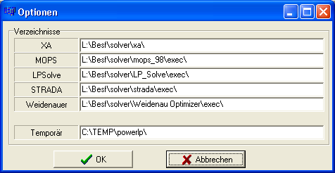
Abb. 2-4: Pfadangaben zu den Solvern und dem temporären Verzeichnis

Die einfachste Lösung, um daheim alle Methodenbank-Programme ohne größere Schwierigkeiten lauffähig zu machen, ist jedoch die Standard-Verzeichnis-Pfade zu verwenden und wie im FH-Betrieb per Batch-Datei ein Laufwerk L zu erzeugen. Der Power-LP ist dann einsatzfähig, ohne dass zuvor auch nur eine Konfiguration durchgeführt werden müsste.

Beispiel des Befehls in einer Batch-Datei zum Einrichten eines Laufwerks L:

subst L: "C:\"

Öffnen / Speichern von Dateien
Der Power-LP unterstützt das MPS-Format (*.mps), welches der MOPS-, STRADA- und XA- Solver verwenden, sowie das EQS –Format (*.lp) des XA-Solvers, außerdem das binäre Datenformat des LP-Interaktivs (*.lpi). die LP-Ansätze anderer Methodenbankprogramme (LP-Interaktiv, Personalplanung …) können in der Regel im c:\temp –Verzeichnis gefunden werden.

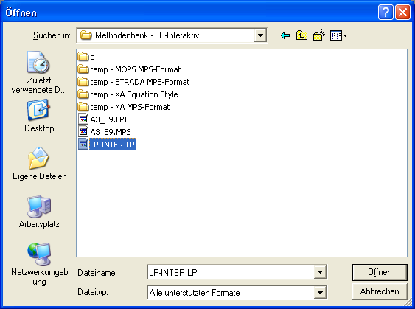
Abb. 2-5: Öffnen unterstützer Formate

Es können mehrere Dateien parallel geöffnet werden

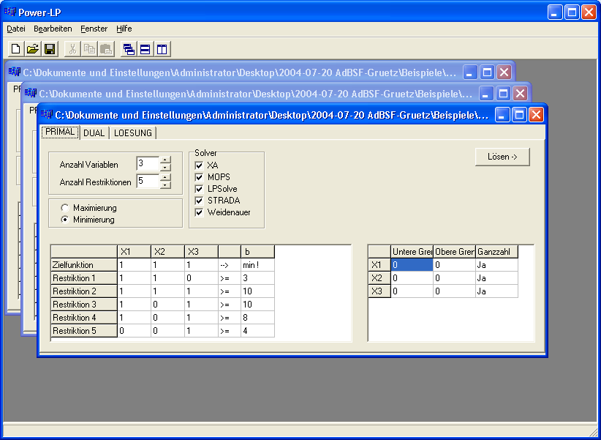
Abb. 2-6: Öffnen mehrerer LP-Modelle im gleichen Programmfenster möglich

Lösen eines LP-Ansatzes
Der Power-LP bietet die Möglichkeit ein LP-Modell mit mehreren Solvern gleichzeit zu lösen. Zunächst wählt man also per Checkbox aus, mit welchen Solvern der jeweilige LP-Ansatz gelöst werden soll.

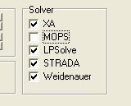
Abb. 2-7: Solver-Auswahl per Checkbox

Jetzt kann über dem Button „Lösen->“ am rechten Rand oder direkt über die Reiterauswahl „LOESUNG“ das Optimierungsproblem gelöst werden.

Über die untere Reiterauswahl können nun die einzelnen Lösungen angeschaut werden. Eine Lösung erhält man natürlich nur von den zuvor per Checkbox ausgewählten Solvern.

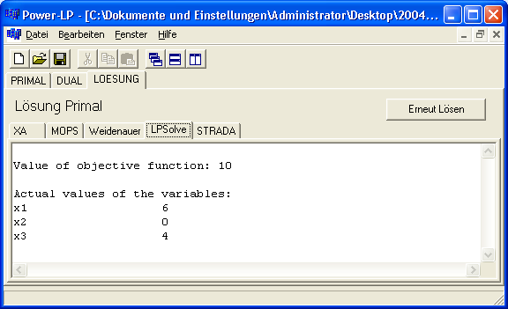
Abb. 2-8: Wechseln zwischen den Lösungen der ausgewählten Solver per Reiterauswahl

Integrierter Primal Dual Wandler
Über den integrierten Primal Dual Wandler ist es möglich sich per Reiterauswahl aus jedem Primal das zugehörige Dual erstellen zu lassen. Das erzeugte Dual kann ebenfalls direkt gelöst werden.

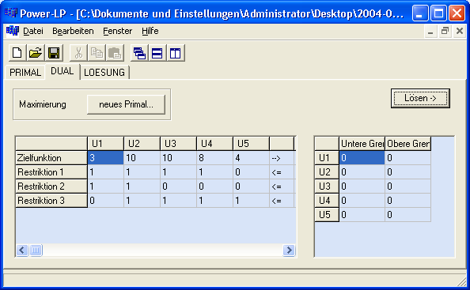
Abb. 2-9: Integrierter Primal Dual Wandler

Ausgabe von Warnungen und Hinweisen
Im unteren Bereich des Programmfensters werden direkt eventuelle Warnungen und Hinweise für den Benutzer ausgegeben und gegebenenfalls die Ausführung des Programms gestoppt.

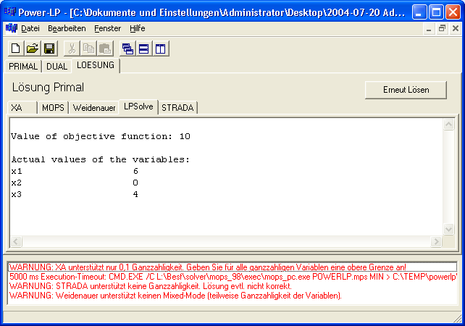
Abb. 2-10: Fehlerhandling

XA-Solver unterstützt Ganzzahligkeit bei Eingabe einer odberen Grenze
Gibt man im LP-Modell für ganzzahlige Variablen eine obere Grenze an, ist auch für den XA-Solver ganzzahligkeit möglich.
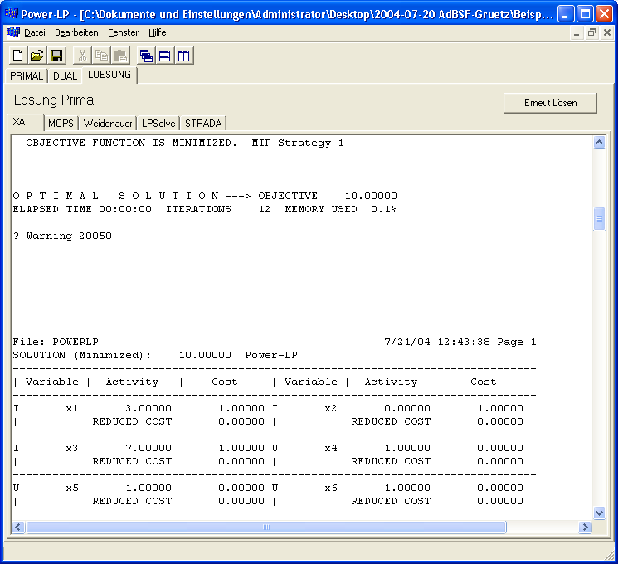
Abb. 2-11: Echte Ganzzahligkeit für XA-Solver bei Angabe einer oberen Grenze

Neue Features im Detail
Der Power-LP bietet sehr viel zusätzliche Funktionalität im Vergleich zum LP-Interaktiv. Die wichtigsten Abläufe und Methoden werden in diesem Kapitel detailliert erklärt.

Modell Dateiformate
Mit dem Power-LP können insgesamt drei Dateiformate eingelesen und gespeichert werden. Es kann nicht nur das lpi-Dateiformat vom LP-Interaktiv eingelesen und gesichert werden, sondern auch das lp-Format vom XA-Solver und das mps-Format, welches das Standard-Format der Linearen Programmierung ist.

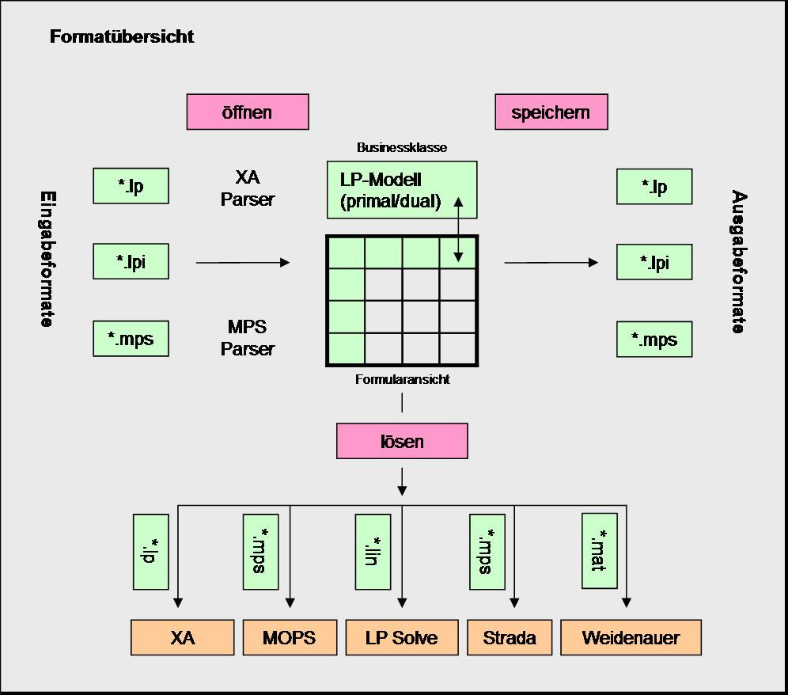
Abb. 3-12: Übersicht Dateiformate des Power-LP

Klassendiagramm
Die zum Einlesen und Speichern benötigten Klassen und Methoden werden im folgenden Klassendiagramm dargestellt.

Die Klasse TMDIChild verwaltet das Formular des LP-Modells. In der Businessklasse LPModell sind die Daten des LP-Modells gespeichert, sie enthält außerdem wichtige Methoden, mit denen das LP-Modell bearbeitet werden kann. Die Parserklassen braucht man zum Einlesen und Speichern von Dateien in den jeweiligen Dateiformaten.

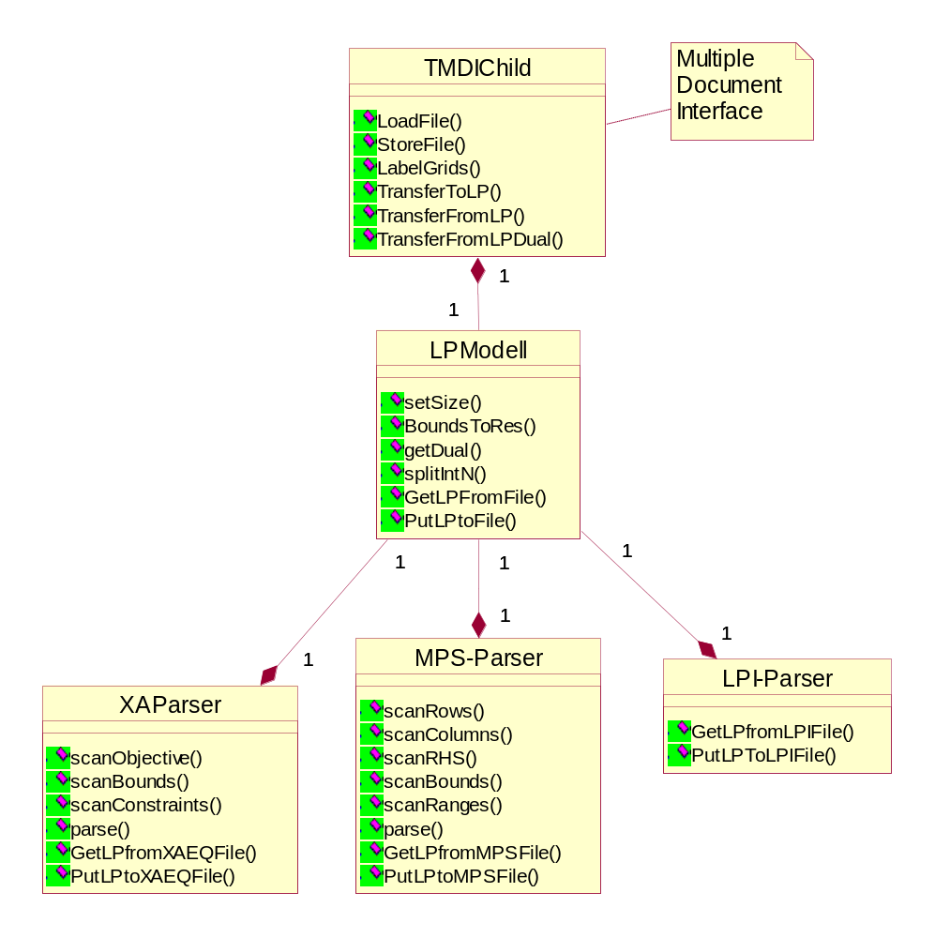
Abb. 3-13: Klassendiagramm Einlesen und Speichern

Parser für Equation Style-Dateien (*.lp)
Der Parser für EQS-Dateien dient dem Einlesen von LP-Ansätzen im XA Equation Style. Neben dem MPS Format, dem Industrie-Standard der Linearen Programmierung, ist der Equation Style das wichtigste Datei-Format für LP-Ansätze.

LP-Dateien und MPS-Dateien findet man immer im Temp-Verzeichnis, sobald ein Methodenbankprogramm einen der Solver XA (*.lp oder *.mps), MOPS (*.mps) oder STRADA (*.lp) verwendet. Dies ist fast immer der Fall und ermöglicht dem Power-LP das Einlesen der LP-Ansätze praktisch aller anderen Methodenbankprogramme.

Das Equation Style -Datenformat
Das EQS –Datenformat ist in verschiedene Sektionen aufgeteilt. Der erste Eintrag in einer EQS-Datei ist der Titel, der im Normalfall für den Aufbau des LP-Modells nicht weiter relevant ist. Im der nächsten Sektion folgt die Angabe der Richtung der Optimierung und darunter die Zielfunktion selbst. Im dritten Abschnitt stehen die Oberen/ unteren Grenzen, falls vorhanden. Im letzten Abschnitt folgt schließlich die Angabe der Constraints.

..TITLE
Power-LP
..OBJECTIVE MINIMIZE
+ 1 x1 + 1 x2 + 1 x3
..BOUNDS
x1 >= 0 <= 10
x2 >= 0 <= 10
x3 >= 0 <= 10
..CONSTRAINTS
+ 1 x1 + 1 x2 >=3
+ 1 x1 + 1 x2 + 1 x3 >=10
+ 1 x1 + 1 x3 >=10
+ 1 x1 + 1 x3 >=8
+ 1 x3 >=4
Abb. 3-14: Das XA Equation Style (*.lp) -Datenformat

Funktionsweise des Parsers
Der XA Equation Style ist also ein Standard-Dateiformat, dessen Aufbau bekannt ist. Diese Tatsache ermöglicht es uns *.lp-Dateien im XA Equation Style über einen Parser einzulesen, zu überprüfen und schließlich ins LP-Modell zur weiteren Verwendung zu überzuführen.

Die genaue Arbeitsweise eines Parsers wird im nächsten Abschnitt anhand des MPS-Parsers detailliert beschrieben.

Parser für MPS-Dateien (*.mps)

Das mps –Datenformat
Das mps-Dateiformat ist das Industriestandard-Format der Linearen Programmierung. Die Struktur einer mps-Datei hat einen festgelegten Aufbau. Die Datei muss mit dem Schlüsselwort NAME beginnen und mit dem Schlüsselwort ENDDATA enden. Die Sektionen NAME, ROWS und COLUMNS müssen unbedingt vorhanden sein. Eine mps-Datei ist spaltenorientiert und jedes Element einer Section muss einen Namen haben. Es werden nur die Nicht-Nullelemente angegeben.

Jede Section hat seine Besonderheiten, weshalb auch beim Parsen für jede Section eine eigene Parsermethode (wie z.B. scanRows()) geschrieben wurde.

NAME Power-LP MINIMIZE
ROWS
N ZF
G R1
G R2
COLUMNS
MARK0000 'MARKER' 'INTORG'
X1 ZF 1.
X1 R1 3.
X1 R2 1.
MARK0001 'MARKER' 'INTEND'
X2 ZF 2.
X2 R1 2.
X2 R2 3.
RHS
MYRHS R1 12.
MYRHS R2 9.
BOUNDS
LO MYBOUND X1 1.
UP MYBOUND X1 3.
ENDATA

Abb. 3-15: Aufbau einer mps-Datei

Die Sektions-Bezeichnungen müssen in Spalte 1 anfangen. In der ROWS-Section bedeuten die ersten Buchstaben der Zeilen:

N → Zielfunktion
G → Relation (greater than) >=
L → Relation (less than) <=
E → Relation (equal) =

Die mps-Datei der obigen Abbildung wurde im Power-LP erzeugt. Das erkennt man am Namen und daran, dass wir nach dem Namen die Richtung der Optimierung angeben. Diese Angabe ist seltsamerweise kein Standard und es gibt auch keine ‚Standard-Richtung der Optimierung, wenn die Angabe fehlt. Wenn Power-LP eine mps-Datei aus anderen Programmen ohne Richtungsangabe einliest, setzt er die Zielfunktion auf Maximierung und gibt eine Warnung aus.

Liest man obige mps-Datei in unserer Power-LP ein, erhält man folgendes LP-Modell:

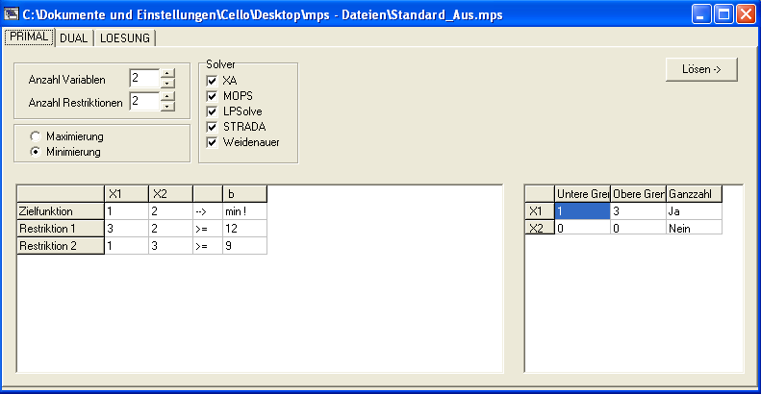
Abb. 3-16: Screenshot Power-LP nach Einlesen eines mps-Files

Die Arbeitsweise des Parsers
Um die Arbeitsweise des mps-Parser zu erklären, möchte ich hier auf den Pseudo-Code zurückgreifen. Am Beispiel des Scans einer ROWS-Section werden wir erkennen, wie der Parser Schlüsselworte sowie Namen und Variablenwerte erkennt.

parse() {

Erste Zeile der Eingabe-Datei wird eingelesen

Solange (Zeile einlesen erfolgreich)
{

Solange (Section gefunden wurde)
{

/* Hier wird nach den verschieden
möglichen Sektionsnamen gesucht. Je nach Section
werden verschiedene Methoden aufgerufen,
um den speziellen Inhalt zu parsen */

Wenn - in der eingelesen Zeile der String ‚ROWS’ gefunden wird
dann - rufe die Methode ‚scanRows()’ auf.

….

} } }
Abb. 3-17: Pseudocode MPSParser::parse()
scanRows () {

Lese erste Zeile in Section ‚ROWS’ ein

Wenn – in der eingelesen Zeile ein Sektionsname steht
dann – verlasse die Methode

z = Inhalt der Zeile

Solange ( z nicht leer ist)
{

Wenn (das erste Zeichen der Zeile entweder
der Buchstabe N, E, L oder G ist)
dann {

Wenn - es eine Zielfunktion ist
[erstes Zeichen = N]
dann – setze objective = true

Gehe zur nächsten Spalte in der eingelesenen Zeile

cname = Name der Restriktion/Zielfunktion

Wenn – (keine Zielfunktion)
dann – {
Erhöhe die Anzahl der
Restriktionen im LP-Modell.
Setze cname für die Restriktion
im LP-Modell.
Setze die Relation für die
Restriktion im LP-Modell
}

sonst – Setze cname für die Zielfunktion
ins LP-Modell

}
}
Abb. 3-18: Pseudocode MPSParser::scanRows

Ähnlich wie scanRows() arbeiten auch die anderen Parsermethode für die übrigen Sektionen des mps- Files. Dies sind scanColumns(), scanRHS(), scanBounds().

Der MPS-Parser kann auch das LPModell in einer Datei im mps-Dateiformat sichern Dazu verwenden wir die Methode PutLPtoMPSFile(…). Diese bekommt die jeweiligen Informationen aus den Attributen der Klasse LPModell und schreibt sie in die mps-Datei nach festgelegter Struktur.

LPModell::getDual()

Unser integrierter Dual-Wandler steckt in der Methode getDual(LPModell* Dual). Diese befindet sich in der Klasse ‚LPModell’ und wird benutzt, um aus einem Primalmodell ein Dualmodell zu erzeugen.

Strukturgramm zur Methode:

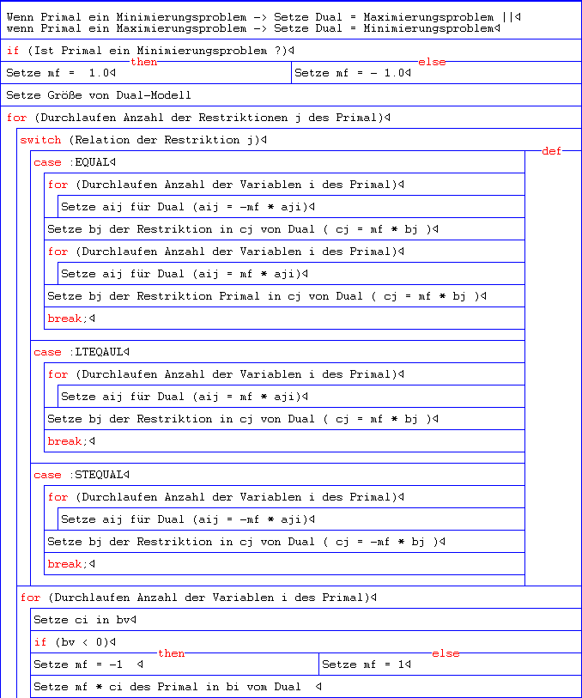

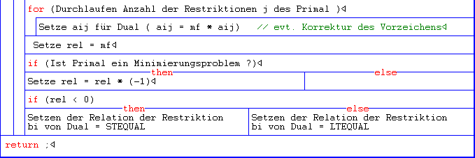
Abb. 3-19: Struktogramm der Methode LPModell:: getDual()

Im Struktogramm steht Primal für das schon bestehende Primal-Modell und Dual für das zu erzeugende Dual-Modell. Die Umwandlung erfolgt nach dem im Skript angegebenen Dualitätstheorem:

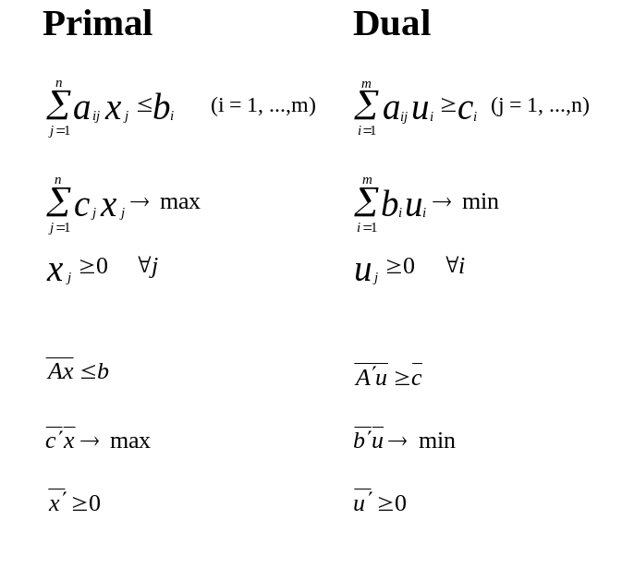
Abb. 3-20: Dualitätstheorem aus dem OR-Skript

LPModell::splitIntN
Der Solver XA beherrscht nur 0/1 Ganzzahligkeit. Wenn jedoch für die ganzzahlige Variable eine obere Grenze angegeben ist, können wir diese Einschränkung mit einer zusätzlichen Restriktion umgehen.

Die Methode splitIntN() befindet sich in der Klasse LPModell. Sie wird aufgerufen, wenn der Solver XA gestartet wird und das LPModell eine oder mehrere Variablen mit 0..N Ganzzahligkeit hat sowie obere Grenzen.

Für die Variablen, die diesen Voraussetzungen entsprechen, wird eine neue Restriktion erstellt, deren neue Variablen nur 0/1 Ganzzahligkeit benötigen.

Beispiel 1
X1 soll ganzzahlig sein. Es wurden eine obere Grenze von 3 für X1 angegeben.
Daraus ergibt sich folgende Restriktion:

- 1 * X1 + X1_1 + X1_2 + X1_3 = 0

Die neuen Variablen X1_x benötigen nur 0/1 Ganzzahligkeit und das kann ihnen der XA-Solver bieten.

Beispiel 2
X1 soll ganzzahlig sein. Es wurde eine obere Grenze von 4 und eine untere Grenze von 2 angegeben. Daraus ergibt sich folgende Restriktion:

-1 * X1 + X1_1 + X1_2 + 2* X1_3 = 0

Durch die Angaben der Grenzen (Bounds) wird verhindert, dass X1 einen Wert annimmt der kleiner 2 ist.

Strukturgramm zur Methode LPModell::splitIntN:

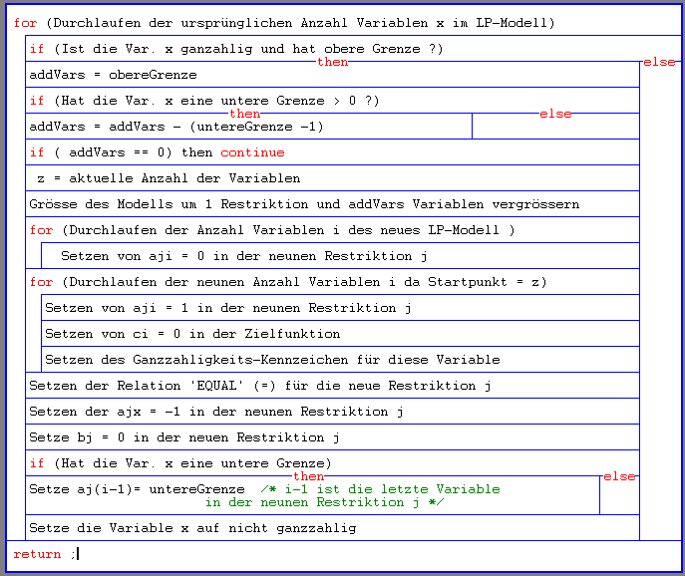

Abb. 3-21: Struktogramm der Methode LPModell::splitIntN

LPModell::BoundsToRes
Der Solver STRADA kann nicht mit den Grenzen (Bounds) von Variablen umgehen. Wir umgehen das Problem, indem wir aus den unteren und oberen Grenzen zusätzliche Restriktionen bilden.

Beispiel 1

Die Variable X1 hat die untere Grenze 2 und die obere Grenze 4.
Daraus ergeben sich folgende Restriktionen:

X1 >= 2 und X1 =< 4

Strukturgramm zur Methode LPModell::BoundsToRes :

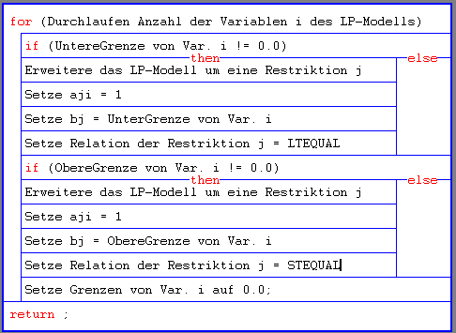
Abb. 3-22: Struktogramm der Methode LPModell::BoundsToRes

Fehlerbehandlung
Eine wesentliche Verbesserung des Power-LP gegenüber dem LP-Interaktiv ist die Fehlerbehandlung. Beim Auftreten von Problemen wird der Benutzer direkt durch aussagekräftige Warnungen informiert und die Ausführung des Programms gegebenenfalls gestoppt.

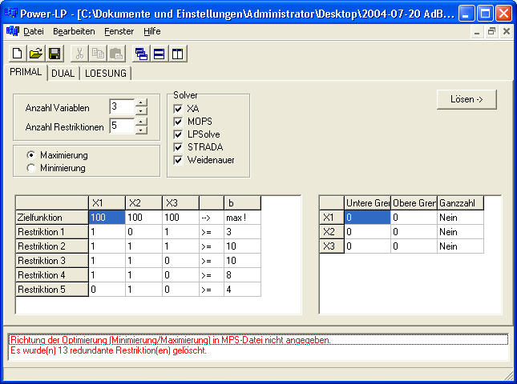
Abb. 4-23: Anzeige von Warnungen und Informationen im Power-LP

Beschreibung möglicher Fehlermeldungen

XA-Ganzzahligkeit
Damit der XA-Solver echte Ganzzahligkeit unterstützen kann, ist die Eingabe einer oberen Grenze nötig.

WARNUNG: XA unterstützt nur 0,1 Ganzzahligkeit. Geben Sie für alle ganzzahligen Variablen eine obere Grenze an!

Weidenauer unterstützt keinen Mixed-Mode
WARNUNG: Weidenauer unterstützt keinen Mixed-Mode [teilweise Ganzzahligkeit der Variablen]

Damit der Weidenauer Optimizer funktioniert, müssen entweder alle Variablen ganzzahlig sein oder keine. Mixed-Mode ist nicht erlaubt.

STRADA unterstützt keine Ganzzahligkeit
WARNUNG: STRADA unterstützt keine Ganzzahligkeit. Lösung evtl. nicht korrekt.

An dieser Tatsache ist nicht zu rütteln. ☺

Fehlende Angabe der Optimierungsrichtung in MPS-Datei
WARNUNG: Richtung der Optimierung „Minimize/Maximize“ in MPS-Datei nicht angegeben

Nur der Power-LP speichert im Titel einer MPS-Datei, ob es sich um ein Minimierungs- oder Maximierungs- Problem handelt. Wird eine aus anderen LP-Programmen stammende MPS-Datei eingelesen, erscheint obige Warnung und es wird maximiert.

Automatisches Löschen redundanter Restriktionen
HINWEIS: Es wurden 13 redundante Restriktionen gelöscht

Viele Methodenbank-Programme des OR-InfoSystems der FH-Konstanz arbeiten mit sehr vielen redundanten Restriktionen. Zur besseren Übersicht, werden redundante Restriktionen beim Einlesen in den Power-LP automatisch entfernt.

Ungültige Eingabewerte
Parser-Fehler Zielfunktion X3: ‘1.5.3‘ ist kein gültiger Gleitkommawert
Parser-Fehler Restriktion3 X2: ‘d16hz‘ ist kein gültiger Gleitkommawert
Parser-Fehler Ausführung gestoppt

Bei Eingabe von ungültigen Zahlen in die Ausgangs-Matrix wird der Benutzer entsprechend gewarnt und die Ausführung des Programms gestoppt.

Falsches Datei-Format
Das Format der Datei konnte nicht erkannt werden

Versucht man eine Datei einzulesen, die keines der drei gültigen Formate MPS, Equation Style oder LPI besitzt, wird der Benutzer durch obige Meldung informiert.

MOPS Execution-Timeout
5000 ms Execution-Timeout: CMD.EXE /C L:\Besf\solver\mops_pc.exe POWERLP.mps MAX > C:\TEMP\MOPS.LOG

Der MOPS-Solver ist ein Sonderfall und funktioniert außerhalb des FH-Netzes nur bei bestehender VPN-Verbindung ins FH-Netz. Außerdem musste bisher die Datei „C:\WINDOWS\system32\drivers\etc\hosts“ um folgenden Eintrag ergänzt werden:

127.0.0.1 localhost
141.37.10.101 rz-uxazs

#(rz-uxazs == ftp://ftp.fh-konstanz.de/)

Solver … konnte nicht gestartet werden
Solver XA konnte nicht gestartet werden
Solver MOPS konnte nicht gestartet werden
Solver LPSolve konnte nicht gestartet werden
Solver STRADA konnte nicht gestartet werden
Solver Weidenauer konnte nicht gestartet werden

Diese Fehlermeldungen tritt in der Regel dann auf, wenn der Pfad zu den Verzeichnissen der Solver nicht stimmt. Im Power-LP können die Pfadangaben zu den einzelnen Solvern und zum temporären Verzeichnis unter dem Menüpunkt Datei → Einstellungen komfortabel geändert werden. Die einfachste Lösung, um daheim alle Methodenbank-Programme ohne größere Schwierigkeiten lauffähig zu machen ist jedoch die Standard-Verzeichnis-Pfade zu verwenden und wie im FH-Betrieb per Batch-Datei ein Laufwerk L zu erzeugen.

Beispiel des Befehls in einer Batch-Datei zum Einrichten eines Laufwerks L:

subst L: "C:\"

Datei … konnte nicht geöffnet/erstellt werden
Datei C:\TEMP\powerlp\POWERLP.lp konnte nicht geöffnet/erstellt werden
Datei C:\TEMP\powerlp\POWERLP.mps konnte nicht geöffnet/erstellt werden
Datei C:\TEMP\powerlp\POWERLP.lpi konnte nicht geöffnet/erstellt werden

Diese Fehlermeldung ist analog zur vorherigen Meldung „Solver … konnte nicht gestartet werden“ zu betrachten. Wahrscheinlich stimmt die Pfadangabe zum temporären Verzeichnis nicht.

Projektorganisation und Aufgabenverteilung
Bei der Wahl des Projektes haben wir uns eine sehr anspruchsvolle Aufgabe ausgesucht. Nach der Definition unserer Ziele waren wir uns dessen genau bewusst und mussten bei der Projektplanung dieser Tatsache natürlich Rechnung tragen. Wir nahmen uns also vor, den Power-LP so früh wie möglich im Semester fertig zu stellen und schafften es tatsächlich schon im April eine erste zufrieden stellende Version des Power-LPs zu programmieren. Wir mussten allerdings feststellen, dass immer, wenn wir glaubten fertig zu sein, uns neue Funktionalitäten und Verbesserungen einfielen.

Bei der Planung und Entwicklung arbeiteten meist im Team oder definierten wie für die Parser gemeinsame Schnittstellen, um einige Klassen und Methoden anschließend in Einzelarbeit implementieren zu können. Als Fazit bleibt jedoch festzuhalten, dass es uns ohne die hervorragenden Programmierkenntnisse von unserem Teammitglied Maurice Lenz, der immer mit Rat und Tat beiseite Stand, wahrscheinlich kaum gelungen wäre eine derart umfangreiche und anspruchsvolle Software von Grund auf neu zu programmieren.

Zeitaufwand
Die Planung und Entwicklung nahm pro Teammitglied deutlich über 100 Arbeitsstunden in Anspruch.

Aufgabenverteilung
Bei der Planung und Entwicklung arbeiten wir meist zu dritt im Team. Neben der eigentlichen Programmierung, konnten wir uns so gleichzeitig um die Logik und das Testen der einzelnen Methoden kümmern. Bei der Entwicklung der Parser wurde nach der Definition der Schnittstelle „LP-Modell“ unabhängig programmiert.

Neben der Teamarbeit, die den Großteil des Projektes ausmachte, sind die Schwerpunkte einzelner Projektmitglieder folgendermaßen zu setzen:

Lenz, Maurice: Projektleitung, GUI, Solveranbindung

Geiger, Oliver: MPS-Parser

Burkhardt, Andreas: XA-Parser

Ausblick
Wir haben mit dem Power-LP bereits eine sehr umfangreiche Software geschaffen, deren Funktionalität den LP-Interaktiv um ein vielfaches übertrifft. Uns ist jedoch aufgefallen, dass je besser eine Software wird, die Implementierung weiterer Funktionalitäten und Verbesserungen umso schöner wäre.

Dadurch, dass die Software im Borland C++ Builder komplett neu erstellt wurde, verbessert sich jedoch auch die Möglichkeit zukünftiger Projektgruppen den Power-LP in einer moderneren Programmiersprache als Visual Basic zu erweitern. Dabei ist jedoch zu beachten, dass die Software wesentlich komplexer ist, als andere Methodenbank-Programme.

Sinnvolle Erweiterungen sind beispielsweise:

- Integration des Dakin’schen Entscheidungsbaumverfahrens
- Integration eines Parsers, um das MOD-Datenformat (*.mod) der OMP-Software automatisch in den Power-LP einlesen bzw. abspeichern zu können.

Das MOD-Datenformat der OMP Modelling Language
Im Power-LP konnte kein Parser für Dateien der OMP Modelling Language mehr eingebunden werden. Will man jedoch trotzdem *.mod –Files in den Power-LP einlesen, kann man diese manuell an das in Kapitel 3.4 beschriebene MPS-Format anpassen.

* Standard-Beipiel

SCENARIO = Standard Beispiel

* der herkömmliche Ansatz aus dem Skript:
* Zielfunktion:
* 1 X1 + 2 X2 ---> max!
* wird umgesetzt in:
MAXIMIERE produzierbare Stückzahlen
* Variablen:
X1 = Produkt1 = I $1 > 0
X2 = Produkt2 = I $2 > 0

* Nebenbedingungen:
* 3 X1 + 2 X2 <= 12;
* 1 X1 + 3 X2 <= 9;
* wird umgesetzt in:
C1 = MASCHINE1 = 3 X1 + 2 X2 < 12
C2 = MASCHINE2 = 1 X1 + 3 X2 < 9
Abb. 6-24: Standardbeispiel OMP Explicite Mode

- Kommentare beginnen mit * am Zeilenanfang.
- Schlüsselwörter für den Parser sind rot markiert.

Anhang
- Testläufe

